Добавление оплаты при помощи PayPal
- Установка библиотеки PayPal SDK

- Настройка PayPal в settings.py
Для PayPal вы получите клиентский идентификатор (client ID) и секретный ключ (secret key).
- Client ID: AELx9vBbVoRfKfsjHj0dE5dA4L9IaQMXxTpJF6ZZKchJrfzEyj7PjOZK3SRjAZCkQ3qS2R_HV6h3qD9v
- Secret key: EJsgNzl5B5hNDG7qCT5Z9GaMWl4JD5Fdsfg2T3XlfhQdFSRHqSXz6TnG8kBqdQmJ6QRx9

Регистрация и получение ключей для PayPal
Если вы хотите зарегистрироваться и получить API ключи для PayPal, следуйте этим шагам:
- Создание учетной записи на PayPal:
  - Перейдите на PayPal и нажмите "Sign Up" (Регистрация).
  - Выберите тип учетной записи "Business Account" (Бизнес учетная запись).
  - Заполните регистрационную форму с вашими данными.
- Переход в PayPal Developer Dashboard:
  - После создания учетной записи перейдите на PayPal Developer.
  - Войдите в систему, используя свои учетные данные PayPal.
- Создание приложения и получение ключей:
  - В разделе "Dashboard" нажмите "My Apps & Credentials".
  - Нажмите "Create App" и укажите имя вашего приложения.
  - После создания приложения вы получите ваш "Client ID" и "Secret Key" в разделе "Sandbox" (для тестирования) и "Live" (для реальных платежей).

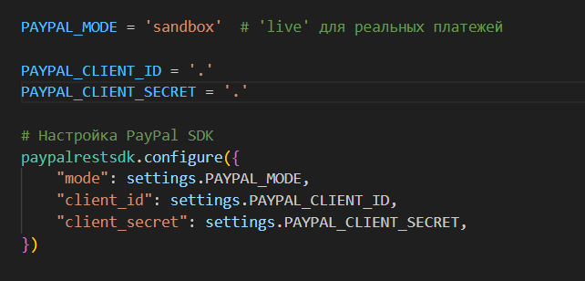

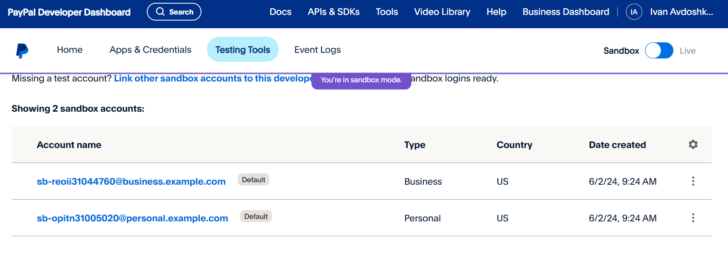
- Реализация метода confirm_order (в зависимости от логики вашего проекта)
Для интеграции PayPal с вашим Django-приложением и добавления функции оплаты в корзину, нужно выполнить несколько шагов. Вам нужно будет создать платеж с использованием PayPal API и направить пользователя на страницу оплаты. Когда пользователь завершит оплату, PayPal направит его обратно на ваш сайт, где вы обработаете результат платежа.
- Обработка PayPal ответа
Нужно добавить методы для обработки успешного и отмененного платежа
- URL конфигурация

- Создание шаблона подтверждения успеха операции
- Сама оплата
Для проведения оплаты корзины вам необходимо будет предоставить данные своего аккаунта PayPal или данные вашей платежной карты, в зависимости от того, какая система оплаты используется.
Если вы используете PayPal, вам понадобится ваша электронная почта и пароль от вашего аккаунта PayPal. Если вы пользуетесь кредитной или дебетовой картой, вам потребуются данные вашей карты, такие как номер карты, срок действия и код CVV.

Важно обеспечить безопасность своих данных и убедиться, что вы используете защищенное соединение (HTTPS) при вводе личной информации для оплаты. Если вы сомневаетесь в подлинности сайта, лучше всего связаться с предполагаемым провайдером услуг напрямую для получения подтверждения.

- Просмотр истории транзакций
